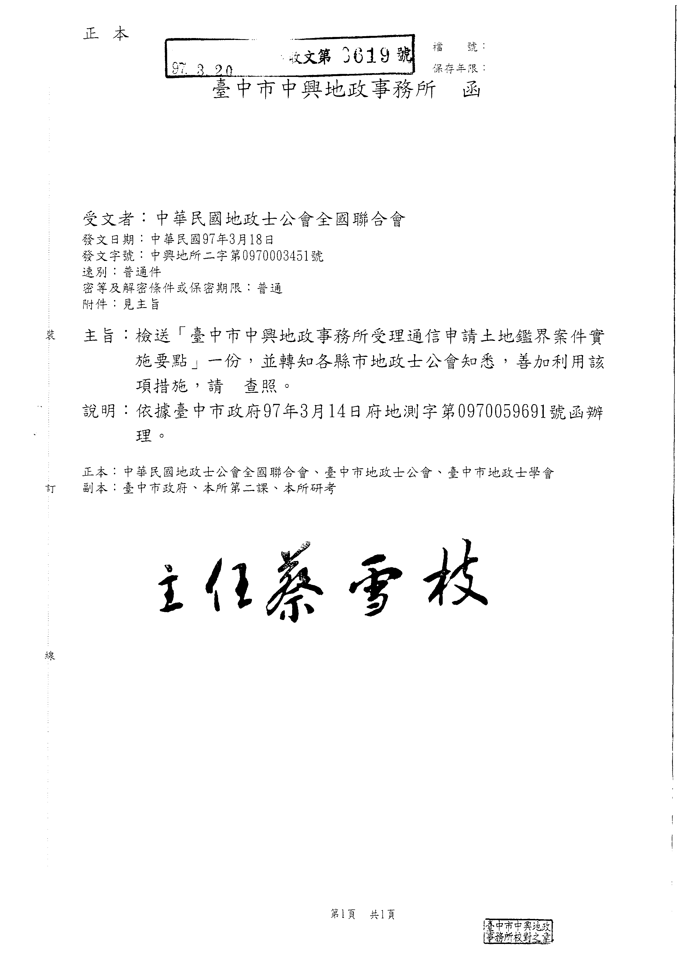
臺中市中興地政事務所受理通信申請土地鑑界案件實施要點

一、為加強推動簡政便民革新措施，簡化作業流程，特訂定本要點。
二、申請土地鑑界案件，應填具土地複丈申請書並檢附身分證文件（註明連絡電話），以雙掛號將申請書及所需繳納之複丈費匯票或現金袋，逕寄轄區地政事務所，並在信封正面左上角註明「通信申請土地鑑界案件」字樣。
三、土地複丈費用依「土地複丈費及建築改良物測量費標準」計收，以每筆每公頃為計收單位（每單位為新台幣4,000元），不足1公頃者，以1公頃計，超過1公頃者，每增加半公頃增收半數，增加不足半公頃者，以半公頃計；至面積超過10公頃者，得視實際需要，另案核計。
四、本要點之申請人身分應符合地籍測量實施規則第205條第1項規定，始得以通信申請土地鑑界案件，身分不符者，不予受理。
五、地政事務所收到通信申請案件後，辦理收件後寄發定期通知書予申請人。
若規費不足，由事務所通知申請人於複丈前一日補足，未依規定補足者，駁回其申請。
六、複丈完竣後，現場即核發複丈成果圖。
七、本要點經核定後實施，修正時亦同。

